社团活动管理系统说明文档

姓名（组长）：王敏涛 学号：2312190125 班级：计科2301

姓名： 倪鹏 学号：2312190124 班级：计科2301
项目介绍、背景及意义：
社团活动管理项目是面向各类社团的综合性数字化管理服务平台，核心目标为高效统筹活动流程、精准连接成员、盘活资源，整合活动策划、报名签到、经费管理等全流程功能，通过线上手段替代传统人工管理，适配不同类型社团的差异化需求。当前，传统社团管理依赖线下沟通、Excel统计等方式，存在效率低、易出错、资源调配混乱等痛点，且随着社团数量与规模扩大，成员对服务体验要求提升，叠加数字化转型趋势，催生了项目建设需求。项目落地可显著提升管理效率、降低运营成本，增强社团凝聚力与成员参与度，通过标准化流程保障社团健康发展，沉淀文化成果提升品牌影响力，同时助力监管单位统筹管控、优化资源配置，推动社团整体高质量发展。

技术栈及架构：
一、 整体技术栈
前端技术 (Frontend)
核心框架： Vue 3 (Composition API)
构建工具： Vite
UI 组件库： Element Plus
路由管理： Vue Router
网络请求： Axios
图标库： @element-plus/icons-vue

后端技术 (Backend)
核心框架： Spring Boot 3
安全框架： Spring Security
认证机制： JWT (JSON Web Token)
持久层框架： Spring Data JPA
数据库： H2 Database (文件存储模式)
辅助工具： Lombok

二、 系统架构设计
1. 前后端分离架构
系统采用完全的前后端分离模式。前端通过 Axios 封装的自定义请求工具与后端 RESTful API 进行交互。后端通过 SecurityConfig 配置跨域 (CORS)，允许前端开发环境访问。

2. 后端分层架构
Controller 层： 处理 HTTP 请求，负责权限校验逻辑
Repository 层： 基于 JPA 接口，负责与数据库的交互
Entity 层： 映射数据库表结构的实体类
Config/Util 层： 包含安全配置、JWT 工具及数据初始化脚本
3. 安全架构 (RBAC)
系统实现了基于角色的访问控制 (Role-Based Access Control)：

认证 (Authentication)： 用户登录后，后端生成包含 username 和 role 的 JWT Token。
授权 (Authorization)：
前端通过 localStorage 存储的角色值控制菜单显示。
后端在 Controller 逻辑中根据 user.getRole() 执行精细化权限检查（如社长只能删除本社团活动）。

三、 核心功能链路
业务流程
注册/登录流： Register.vue 提交请求 -> AuthController.register (加密存储)。
社团创建流： 学生提交申请 -> 管理员审批 -> 自动创建 Club 并升级用户角色。
活动管理流： 社长发布活动 -> 存入 Event 表 -> 学生在 EventList.vue 报名参加。
成员加入流： 学生申请 -> 存入 ClubMember (PENDING) -> 社长审批通过。

四、 数据库存储设计
使用 H2 嵌入式数据库，通过 application.properties 配置持久化到本地文件 ./data/club_db。
自动 DDL： 使用 Hibernate 的 update 策略自动维护表结构。
数据初始化： 通过 DataLoader 类在系统启动时自动预置 admin、manager 和 student 账号。

下面是java后端的结构图
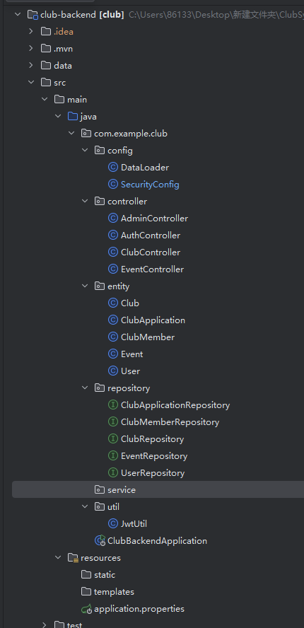

关键技术及解决方案：

核心技术（王敏涛负责）
1. JWT（JSON Web Token）认证机制
解决方案：使用基于Token的无状态认证方式，替代传统的Session认证

技术选型：选用JJWT库处理JWT的生成、解析和验证

2. 对称加密签名
算法：HS256（HMAC with SHA-256）

特点：使用单密钥进行签名和验证，性能高效

实现：SignatureAlgorithm.HS256 + Keys.secretKeyFor()

安全解决方案
1. 密钥安全管理
java
// 当前方案：硬编码（需改进）
private static final Key key = Keys.secretKeyFor(SignatureAlgorithm.HS256);

// 建议改进方案：
// 1. 配置文件读取
@Value("${jwt.secret}")
private String secretKey;

// 2. 环境变量
String key = System.getenv("JWT_SECRET");

// 3. 密钥轮换机制
2. Token有效期控制
java
// 设置24小时过期，防止长期有效Token带来的安全风险
private static final long EXPIRATION_TIME = 86400000;
3. 防御性验证
java
// 通过异常捕获处理各种无效Token情况
public boolean validateToken(String token) {
try {
Jwts.parserBuilder().setSigningKey(key).build().parseClaimsJws(token);
return true;
} catch (JwtException e) {
// 处理：过期、签名无效、格式错误等
return false;
}

组内每个人负责的技术点及开发工作：
王敏涛：
后端开发，前后端联调，开发环境设置/测试，排错

倪鹏：
前端开发，前后端联调，文档书写，测试

附录：
https://github.com/Wmt1233/ClubSystem

